start Ku8

minikube start --driver=docker --force

minikube start --driver=docker

kubectl apply -f k8s-weather-system.yaml
kubectl get pods -n weather-system -w

kubectl rollout restart deployment kafka -n weather-system

kubectl delete pod -n weather-system -l app=kafka

kubectl apply -f parquet-indexer-job.yaml
kubectl get pods -n weather-system -w | grep parquet-indexer

kubectl logs -n weather-system job/parquet-indexer

kubectl apply -f temp-indexer-pod.yaml
kubectl exec -it -n weather-system temp-indexer -- bash

Stop K8s
kubectl scale deployment --all -n weather-system --replicas=0
kubectl scale statefulset weather-station -n weather-system --replicas=0

Run Again
kubectl scale deployment --all -n weather-system --replicas=1
kubectl scale statefulset weather-station -n weather-system --replicas=10

open Kibana
minikube service kibana -n weather-system

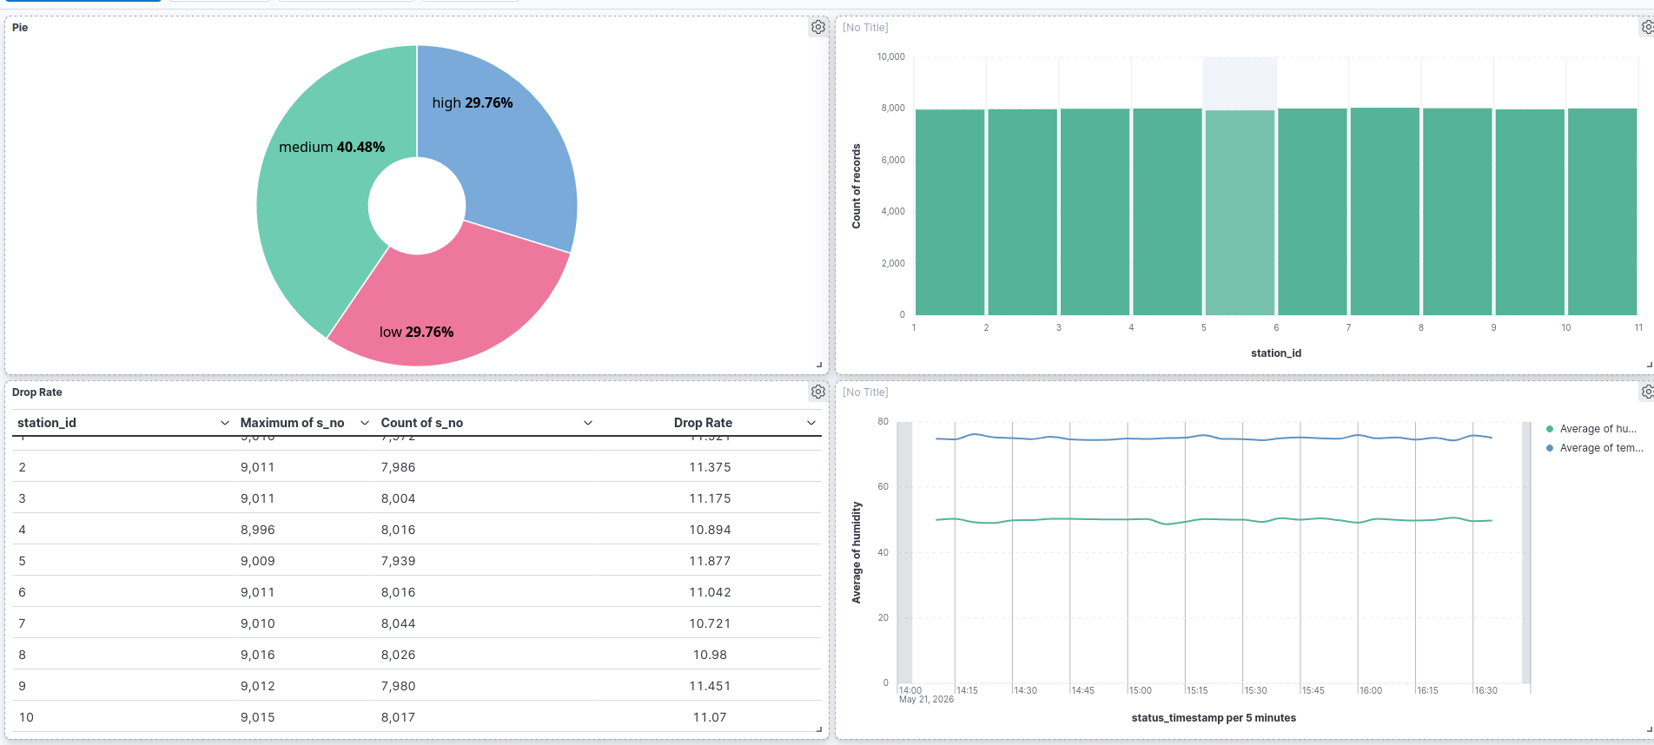

JFR part
POD=$(kubectl get pods -n weather-system -l app=central-server -o jsonpath='{.items[0].metadata.name}')
kubectl exec -it -n weather-system $POD -- bash

ps aux | grep java

apt update && apt install -y openjdk-17-jdk-headless

jcmd 1 JFR.start name=weather-profile duration=60s filename=/tmp/profile.jfr

jfr print --events jdk.ObjectAllocationSample profile.jfr | grep "objectClass" | sort | uniq -c | sort -nr | head -10
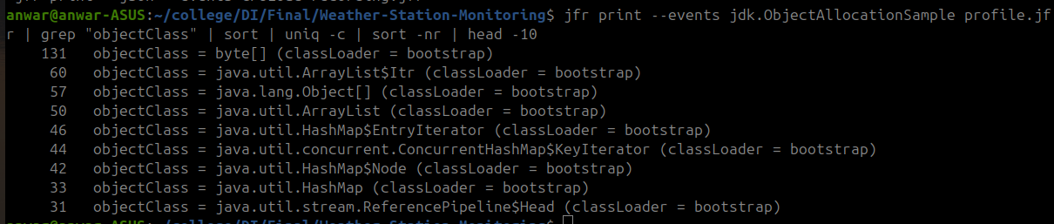

anwar@anwar-ASUS:~/college/DI/Final/Weather-Station-Monitoring$ jfr print --events jdk.GarbageCollection profile.jfr
jdk.GarbageCollection {
startTime = 15:05:20.770
duration = 1.688 ms
gcId = 1003
name = "DefNew"
cause = "Allocation Failure"
sumOfPauses = 1.688 ms
longestPause = 1.688 ms
}

jdk.GarbageCollection {
startTime = 15:05:35.771
duration = 1.881 ms
gcId = 1004
name = "DefNew"
cause = "Allocation Failure"
sumOfPauses = 1.881 ms
longestPause = 1.881 ms
}

jdk.GarbageCollection {
startTime = 15:05:50.448
duration = 779.781 us
gcId = 1005
name = "DefNew"
cause = "Allocation Failure"
sumOfPauses = 779.781 us
longestPause = 779.781 us
}

jdk.GarbageCollection {
startTime = 15:06:07.350
duration = 1.657 ms
gcId = 1006
name = "DefNew"
cause = "Allocation Failure"
sumOfPauses = 1.657 ms
longestPause = 1.657 ms
}

remove JDk after finish JFR
apt remove -y openjdk-17-jdk-headless && apt autoremove -y

Building images for local hub:
cd ~/college/DI/Final/Weather-Station-Monitoring/Docker-images/WeatherStations
docker build -t weather-station:latest .

cd ~/college/DI/Final/Weather-Station-Monitoring/Docker-images/CentralStation
docker build -t central-server:latest .

docker save weather-station:latest -o /tmp/weather-station.tar
docker save central-server:latest -o /tmp/central-server.tar

minikube cp /tmp/weather-station.tar /tmp/weather-station.tar
minikube cp /tmp/central-server.tar /tmp/central-server.tar

minikube ssh -- docker load -i /tmp/weather-station.tar
minikube ssh -- docker load -i /tmp/central-server.tar

—--------------------------------
# عرض سجلات إحدى المحطات (مثل station-0)
kubectl logs -n weather-system weather-station-0 --tail=20

# استهلاك رسالة واحدة من topic weather-readings
kubectl exec -it -n weather-system deployment/kafka -- kafka-console-consumer --bootstrap-server kafka:9092 --topic weather-readings --from-beginning --max-messages 1 --timeout-ms 5000
التحقق من Central Server (Parquet + Bitcask + Kafka Streams)
أ. هل Central Server يستهلك الرسائل؟
kubectl logs -n weather-system deployment/central-server --tail=30
ب. هل يتم إنشاء ملفات Parquet؟
# الدخول إلى pod central server وتصفح مجلد Parquet
kubectl exec -it -n weather-system deployment/central-server -- ls -la /data/parquet

ج. هل Bitcask يتم تحديثه (آخر قراءة لكل محطة)؟

kubectl exec -it -n weather-system deployment/central-server -- ls -la /data/bitcask

4. التحقق من Kafka Streams (Raining Trigger)

# استهلاك رسالة من topic raining-alerts
kubectl exec -it -n weather-system deployment/kafka -- kafka-console-consumer --bootstrap-server kafka:9092 --topic raining-alerts --from-beginning --max-messages 1 --timeout-ms 5000

5. التحقق من صحة موضوع (topic) weather-readings واستمرارية البيانات

يمكنك استخدام kafkacat أو الأمر التالي لمعرفة عدد الرسائل في topic:

kubectl exec -it -n weather-system deployment/kafka -- kafka-run-class kafka.tools.GetOffsetShell --bootstrap-server kafka:9092 --topic weather-readings --time -1

أ. إيقاف الخدمات فقط (لن تمسح البيانات):

# إيقاف تشغيل deployments (ستتوقف الحاويات، لكن الـ PVC يبقى)
kubectl scale deployment --all -n weather-system --replicas=0
kubectl scale statefulset weather-station -n weather-system --replicas=0

لإعادة التشغيل لاحقاً:

kubectl scale deployment --all -n weather-system --replicas=1
kubectl scale statefulset weather-station -n weather-system --replicas=10

ب. إيقاف وحذف كل شيء (بما في ذلك الـ PVC والبيانات):

kubectl delete namespace weather-system
هذا سيحذف كل الـ pods والـ services والـ PVC وجميع البيانات.
لإعادة التشغيل من الصفر: kubectl apply -f k8s-weather-system.yaml.

. كيف أمسح الرسائل المخزنة فقط (مع بقاء النظام شغالاً)؟

أ. مسح رسائل Kafka:

# حذف topics وإعادة إنشائها (سيفقد الـ offset)
kubectl exec -it -n weather-system deployment/kafka -- kafka-topics --bootstrap-server kafka:9092 --delete --topic weather-readings
kubectl exec -it -n weather-system deployment/kafka -- kafka-topics --bootstrap-server kafka:9092 --create --topic weather-readings --partitions 10 --replication-factor 1
أو يمكنك فقط تغيير فترة الاحتفاظ بالرسائل إلى ثوانٍ (مؤقتاً) بدلاً من الحذف.

ب. مسح ملفات Parquet (البيانات المؤرشفة):

# حذف محتويات مجلد Parquet من داخل pod السيرفر المركزي
kubectl exec -it -n weather-system deployment/central-server -- rm -rf /data/parquet/*
أو إذا كنت تريد مسح كل شيء من الـ PVC (بما في ذلك Bitcask إذا وُجد):

kubectl exec -it -n weather-system deployment/central-server -- rm -rf /data/*

ج. إعادة ضبط Elasticsearch (حذف الفهرس):

kubectl exec -it -n weather-system deployment/elasticsearch -- curl -X DELETE "http://localhost:9200/weather-readings"

جربة الحل 2: تعديل إعدادات Elasticsearch Client
نفذ الأمر التالي في Pod test-es (الذي لا يزال قيد التشغيل):

python -c "from elasticsearch import Elasticsearch; es = Elasticsearch('http://elasticsearch:9200', verify_certs=False, use_ssl=False, sniff_on_start=False, sniff_on_connection_fail=False, timeout=30); print(es.ping())"

